食農教育成果說明 –(1)

活動名稱 | 土壤改良：撿石頭+鋪牛糞 |  | 對象 | 全校
辦理時間 | 108年2月25日 |  | 辦理地點 | 德武國小
辦理方式 | □座談 ■宣講 ■實務操作 □參訪或體驗活動 ■合作學習
課程內容簡介 | 這學期我們請到瑞穗農場的陳老闆帶著孩子種植玉米與蔬菜，首先，必須先將家長提供的空地進行土壤改良，接下來才有辦法耕種出漂亮的蔬菜。因此陳老闆帶著小朋友先進行「檢石頭、鬆土」，再帶著孩子「鋪上牛糞」，等到大家完成工任務後，最後對於「用牛糞改良土壤」進行說明與解說。
照片成果
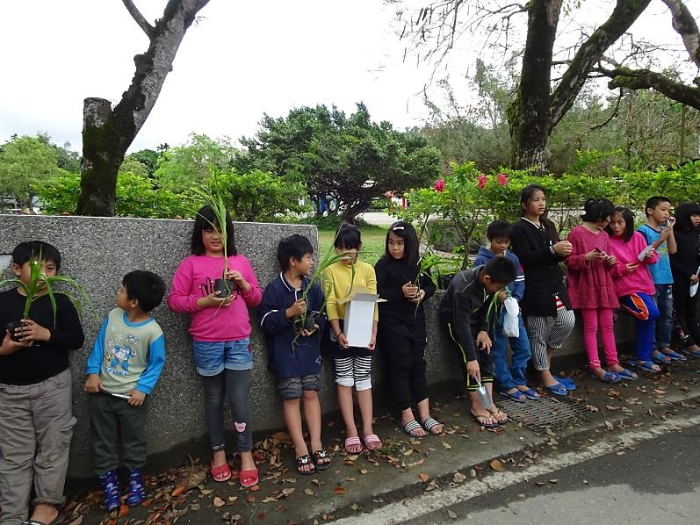 |  | 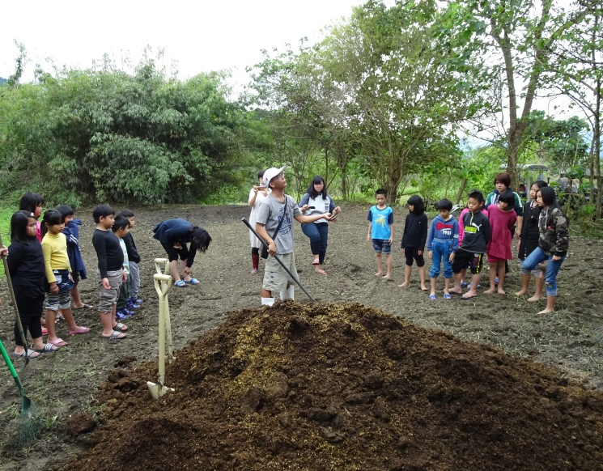
大家等待牛糞放入田中，準備進入田中工作。 |  | 陳老闆細心為我們說明用濕牛糞與乾牛糞對土壤改良的差異性。
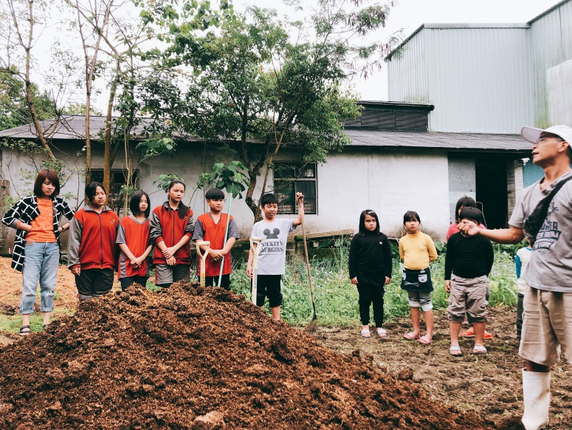 |  | 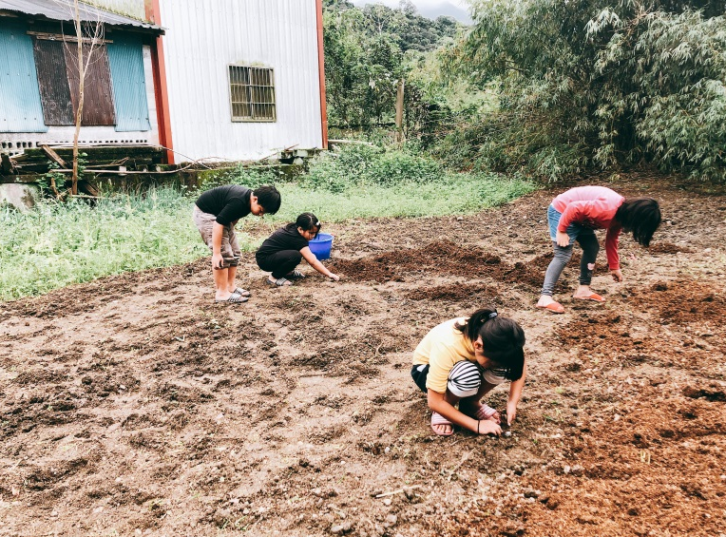
陳老闆講解如何將牛糞均勻分布到土地上。 |  | 我們一起努力找尋田中的大小石頭。
食農教育成果說明–(2)

活動名稱 | 土壤改良：撿石頭+鋪牛糞 |  | 對象 | 全校
辦理時間 | 108年2月25日 |  | 辦理地點 | 德武國小
辦理方式 | □座談 ■宣講 ■實務操作 □參訪或體驗活動 ■合作學習
課程內容簡介 | 這學期我們請到瑞穗農場的陳老闆帶著孩子種植玉米與蔬菜，首先，必須先將家長提供的空地進行土壤改良，接下來才有辦法耕種出漂亮的蔬菜。因此陳老闆帶著小朋友先進行「檢石頭、鬆土」，再帶著孩子「鋪上牛糞」，等到大家完成工任務後，最後對於「用牛糞改良土壤」進行說明與解說。
照片成果
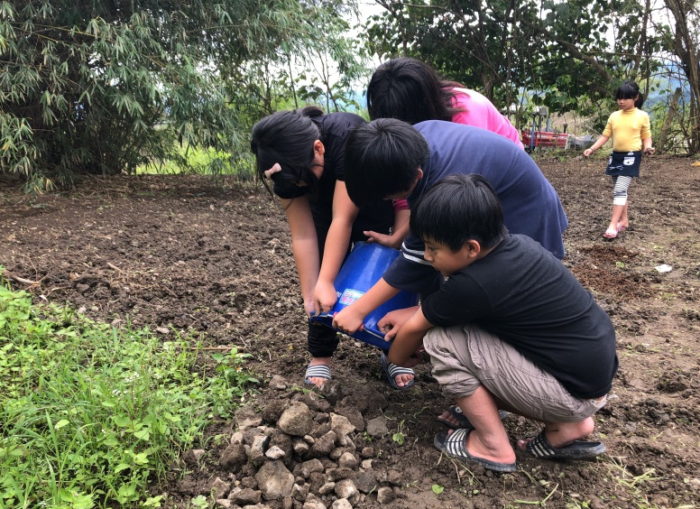 |  | 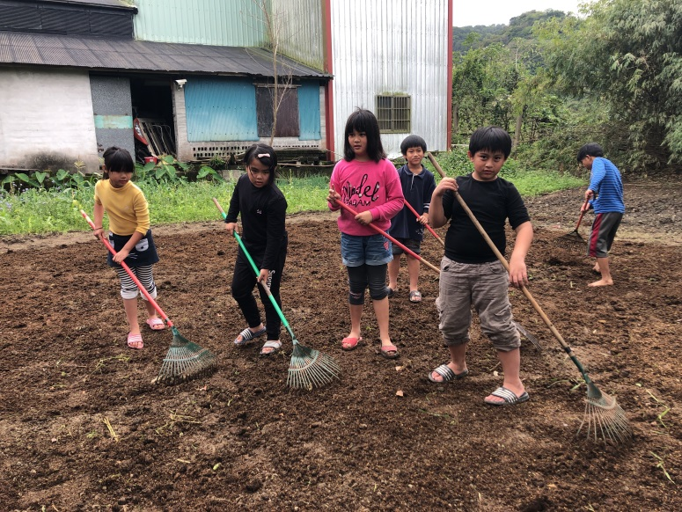
我們一起合作，將撿到滿滿的石頭抬到田邊倒。 |  | 撿完石頭，我們幫高年級哥哥、姊姊一起努力的將牛糞均勻的舖到田地裡的每一處。
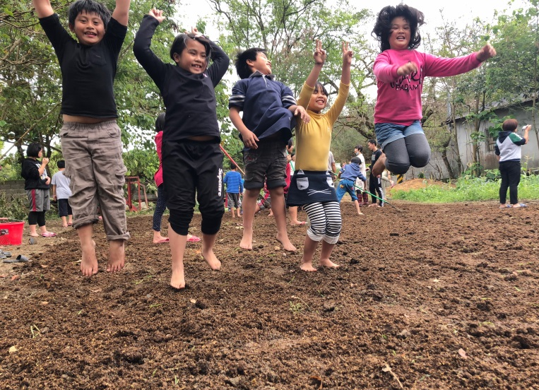 |  | 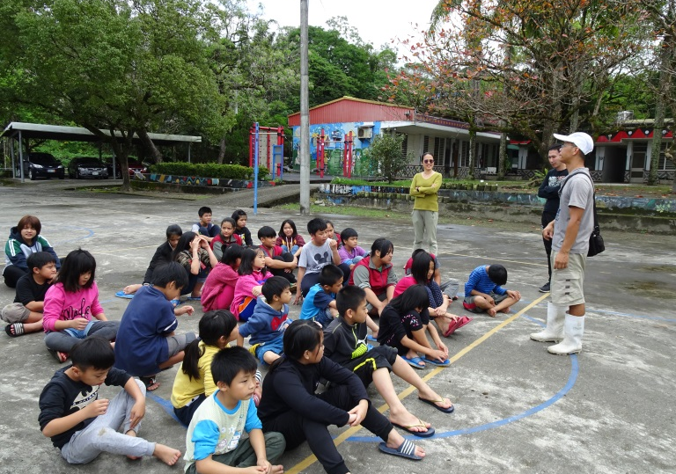
我們終於辛苦的將牛糞鋪在土地上了。 |  | 結束後，我們認真聽著陳老闆解說下次的任務。
食農教育成果說明–(3)

活動名稱 | 培育玉米苗 |  | 對象 | 全校
辦理時間 | 108年3月5日 |  | 辦理地點 | 德武國小
辦理方式 | □座談 ■宣講 ■實務操作 □參訪或體驗活動 ■合作學習
課程內容簡介 | 我們改良土質後，將要進行第一部分的任務－培育玉米苗、毛豆等等蔬菜。首先陳老闆先帶著孩子辨別不同玉米的種子，接著解說為何我們這次培育的玉米種子為紅色，然後帶著我們將種子種進培養皿。
照片成果
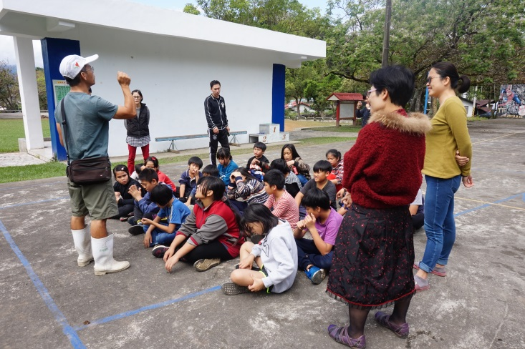 |  | 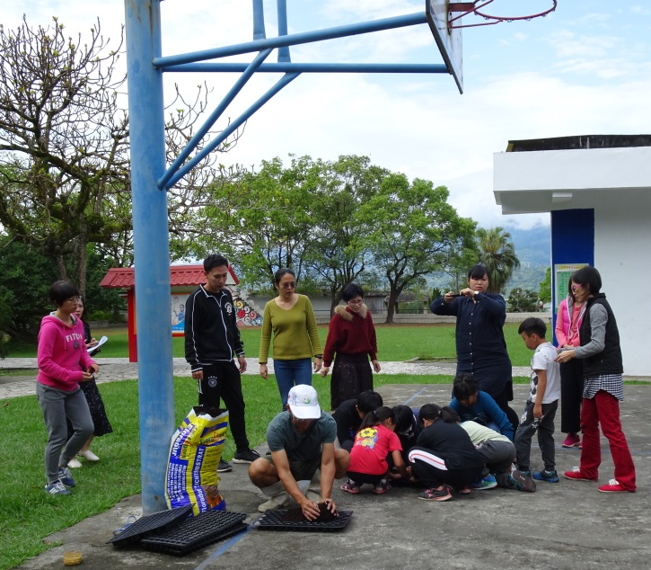
陳老闆認真解說各種不同品種的玉米種子。 |  | 我們一起將培養土放進培養皿中。
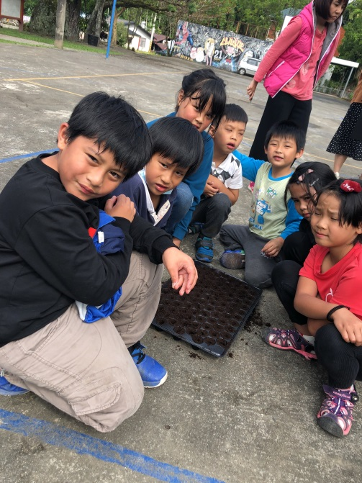 |  | 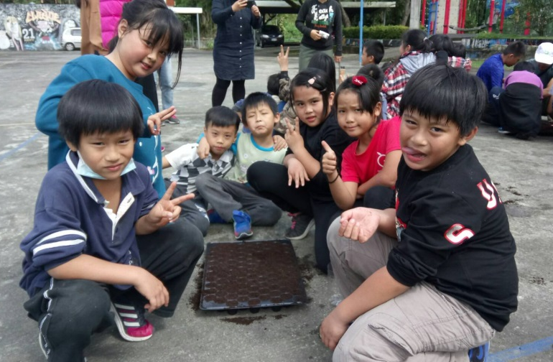
二年級與一年級正準備在培養皿中挖中一個洞，準備將毛豆種子種下。 |  | 我們將所有培養皿中都種下一顆小毛豆，真是期待毛豆發芽。
食農教育成果說明–(4)
活動名稱 | 培育玉米苗 |  | 對象 | 全校
辦理時間 | 108年3月22日 |  | 辦理地點 | 德武國小
辦理方式 | □座談 ■宣講 ■實務操作 □參訪或體驗活動 ■合作學習
課程內容簡介 | 我們改良土質後，進行第二部分的任務－種植玉米與蔬菜。首先陳老闆先帶著孩子將土地用成一行一行方便我們進行種植，接著我們開始挖個小洞，將玉米種子埋進土裡。
照片成果
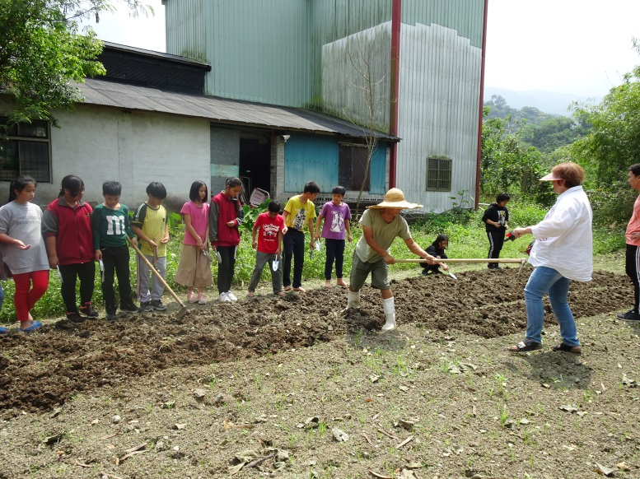 |  | 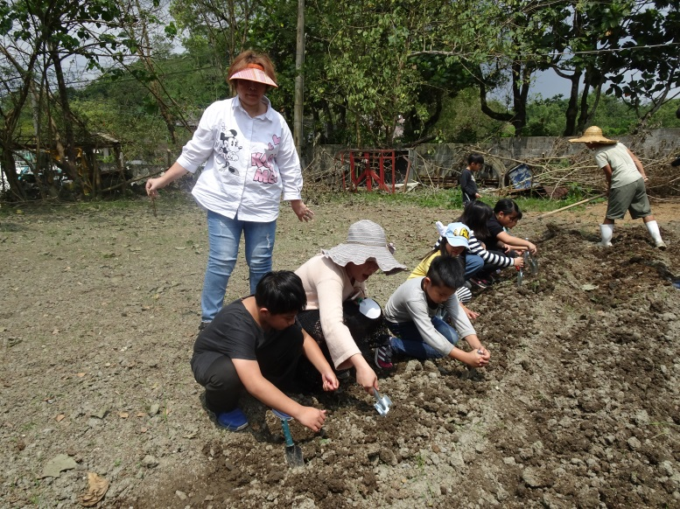
陳老闆認真解說各種不同品種的玉米種子。 |  | 我們一起在土壤裡挖洞，準備種下玉米種子。
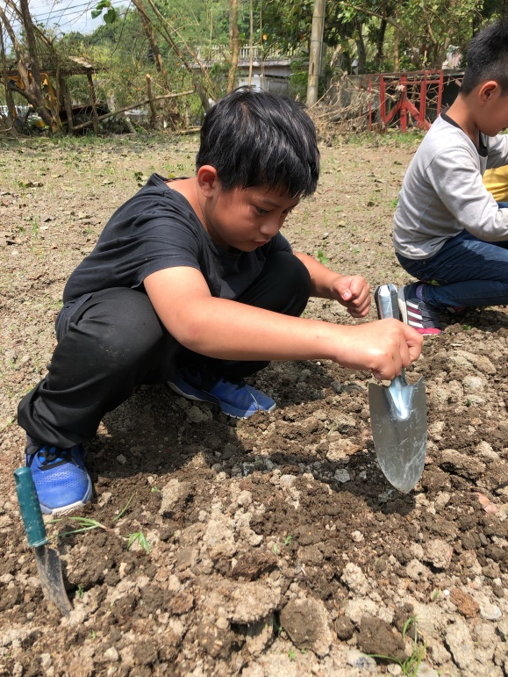 |  | 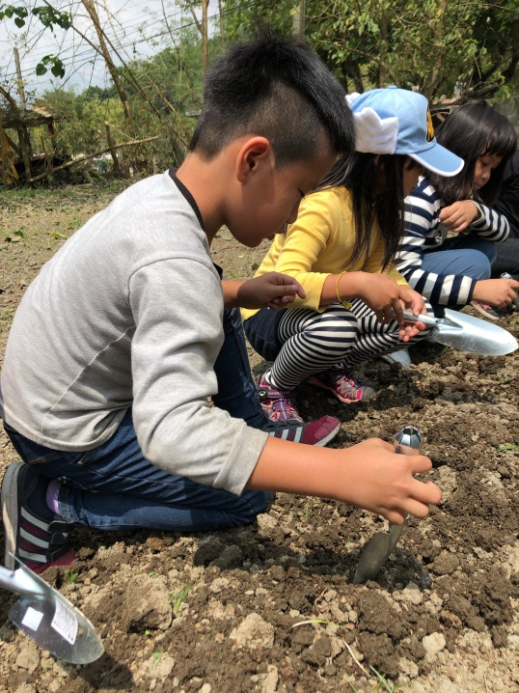
努力的挖洞，準備將手中的玉米種子種下。 |  | 努力的挖洞，準備將手中的玉米種子種下。

食農教育成果說明–(5)
動名稱 | 培育玉米苗 |  | 對象 | 全校
辦理時間 | 108年3月22日 |  | 辦理地點 | 德武國小
辦理方式 | □座談 ■宣講 ■實務操作 □參訪或體驗活動 ■合作學習
課程內容簡介 | 我們改良土質後，進行第二部分的任務－種植玉米與蔬菜。首先陳老闆先帶著孩子將土地用成一行一行方便我們進行種植，接著我們開始挖個小洞，將玉米種子埋進土裡。
照片成果
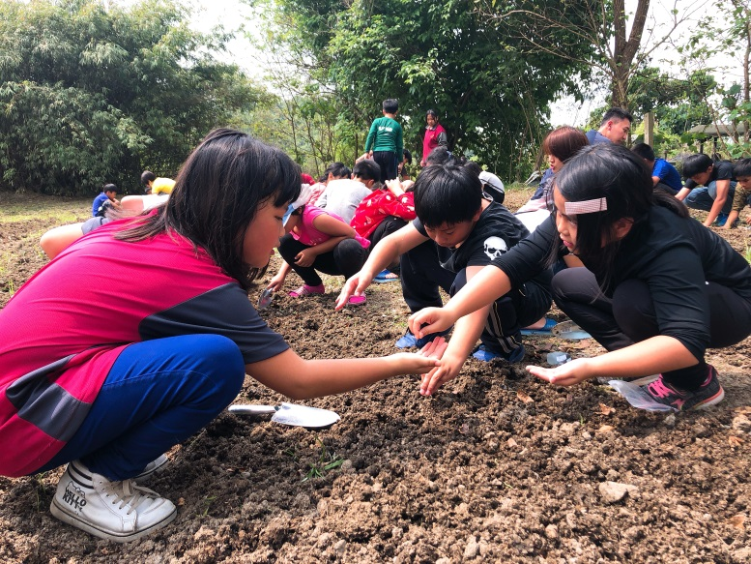 |  | 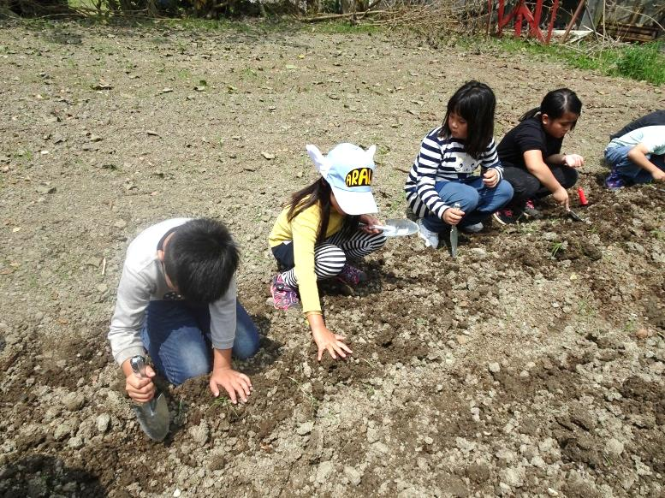
我們跟老師一起將玉米種子放進我們挖的洞裡。 |  | 將土覆蓋住玉米種子，就完成種植喽!
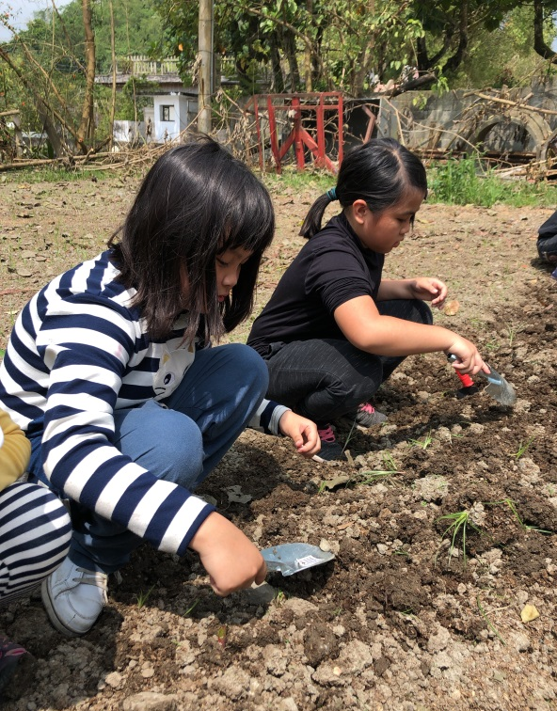 |  | 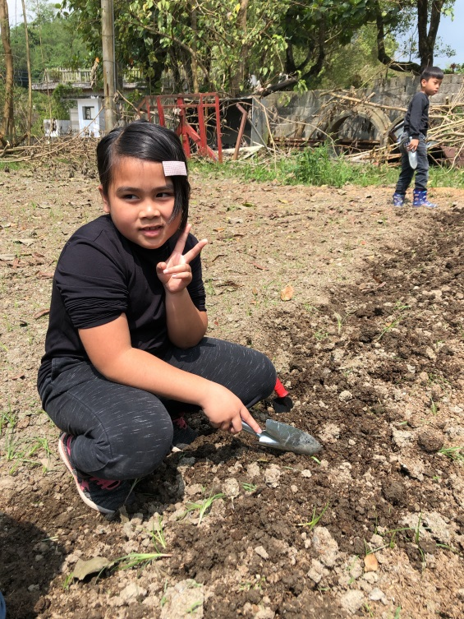
將土覆蓋住玉米種子，就完成種植喽! |  | 終於完成玉米種植。
食農教育成果說明–(6)
活動名稱 | 定時觀察與整理田地 |  | 對象 | 四甲
辦理時間 | 108年3月~5月 |  | 辦理地點 | 德武國小
辦理方式 | □座談 ■宣講 ■實務操作 □參訪或體驗活動 ■合作學習
課程內容簡介 | 種植玉米與蔬菜後，我們都會定時為蔬菜澆水，以及不定時到菜園拔草，並且做小小的紀錄。
照片成果
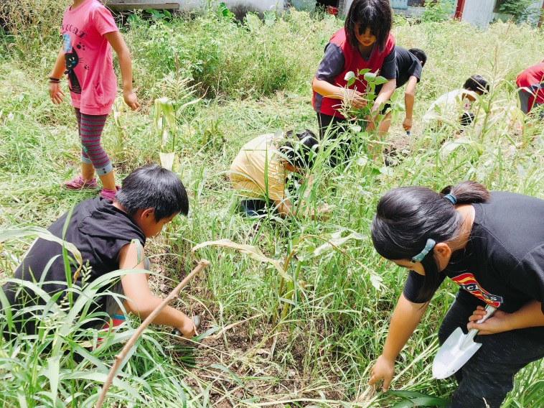 |  | 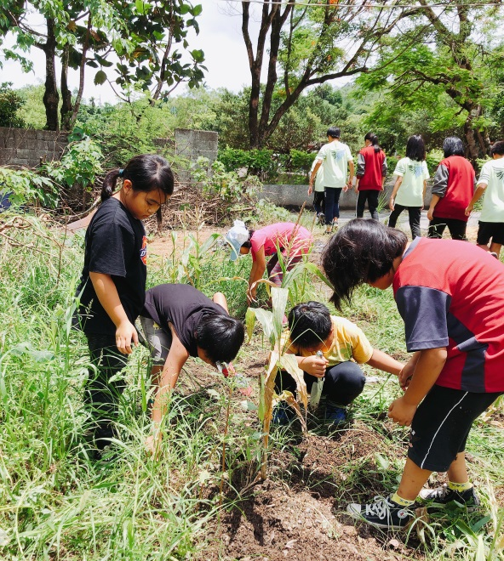
在忙碌的五月裡，一不小心菜園裡的草都比我們高了！ |  | 我們努力拔草。
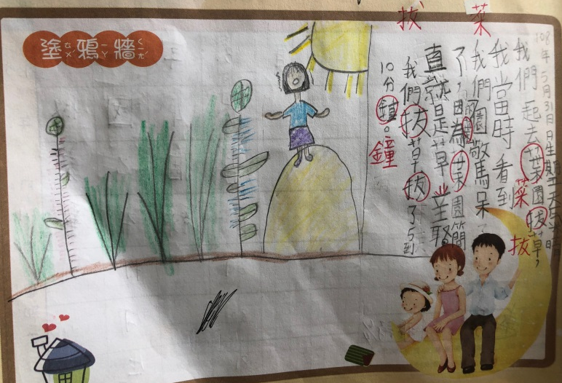 |  | 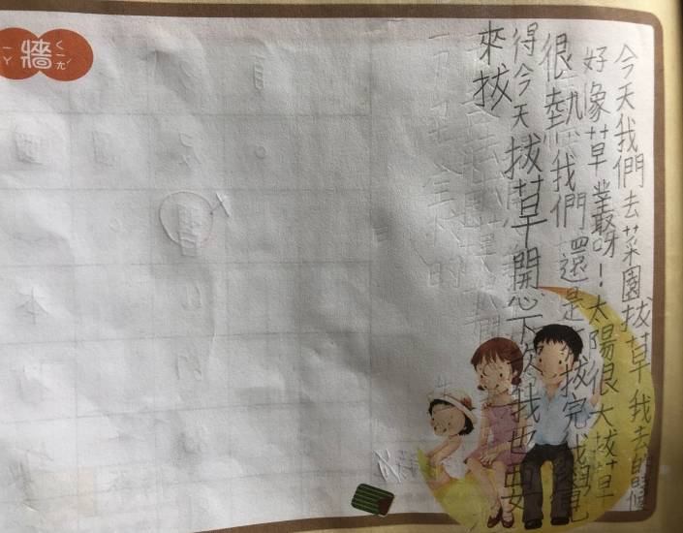
拔草小日記。 |  | 拔草小日記。
食農教育成果說明–(7)
活動名稱 | 醃梅子 | 對象 | 全校
辦理時間 | 108年4月22日~26日 | 辦理地點 | 德武國小
辦理方式 | □座談 ■宣講 ■實務操作 □參訪或體驗活動 ■合作學習
課程內容簡介 | 四月份正好是梅子成熟的季節，陳老闆帶領孩子製作Q梅，先解說Q梅製作的步驟，在讓學生依照年級依序出來參與Q梅製作。
照片成果
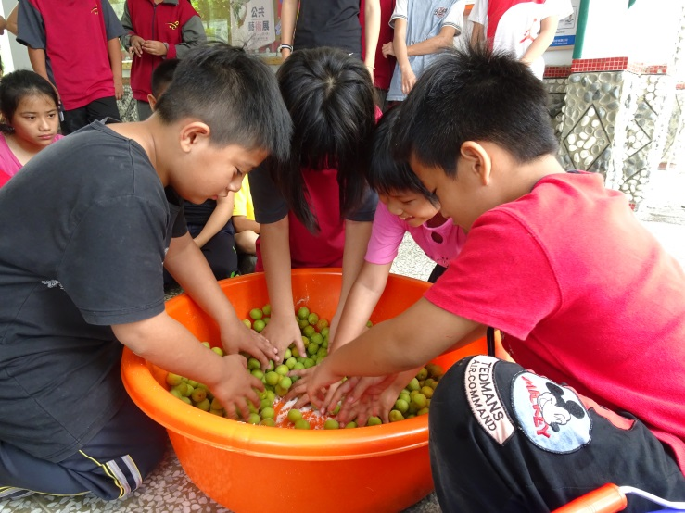 |  | 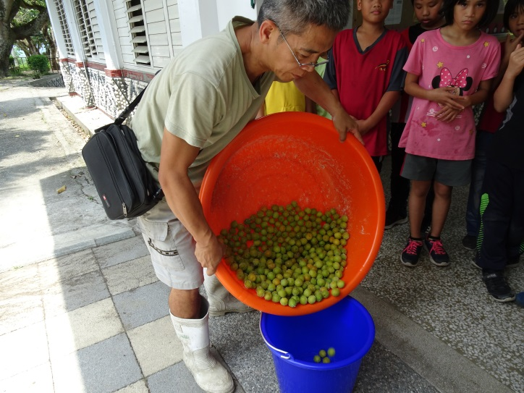
首先，我們努力的將梅子按摩，將梅子抓鹽除澀味 |  | 集結梅子除去澀味水分。
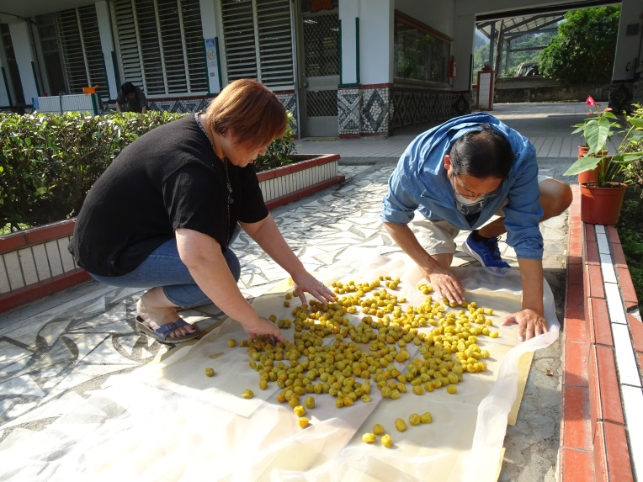 |  | 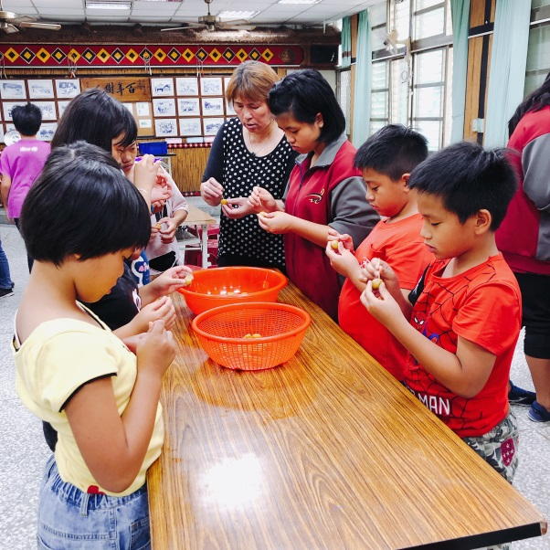
主任與小吳哥哥幫我們把梅子拿出來曬乾 |  | 接著，我們幫梅子刺洞，讓糖能滲入梅子
食農教育成果說明–(8)
活動名稱 | 醃梅子 | 對象 | 全校
辦理時間 | 108年4月22日~26日 | 辦理地點 | 德武國小
辦理方式 | □座談 ■宣講 ■實務操作 □參訪或體驗活動 ■合作學習
課程內容簡介 | 四月份正好是梅子成熟的季節，陳老闆帶領孩子製作Q梅，先解說Q梅製作的步驟，在讓學生依照年級依序出來參與Q梅製作。
照片成果
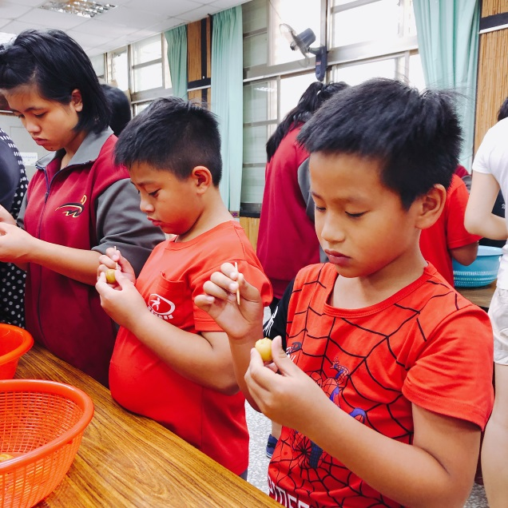 |  | 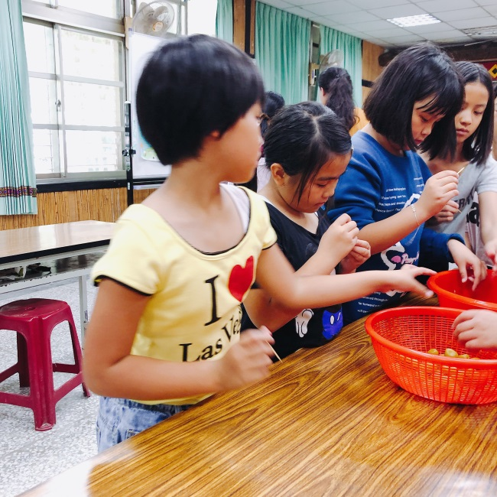
接著，我們幫梅子刺洞，讓糖能滲入梅子 |  | 我們努力幫梅子刺洞，讓糖能滲入梅子
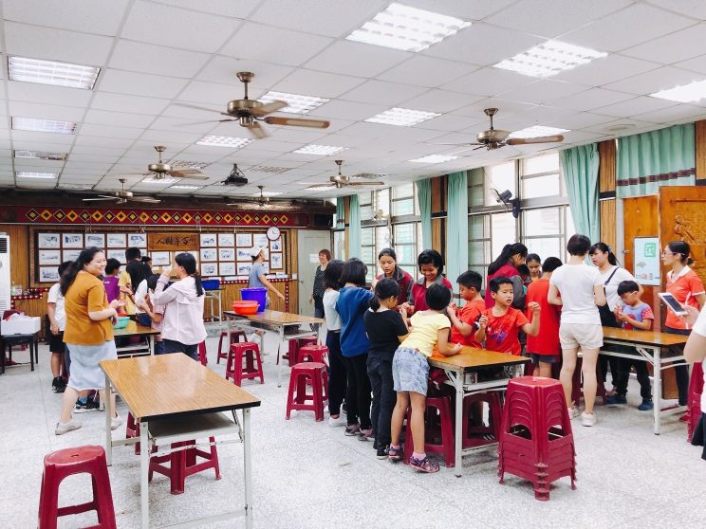 |  | 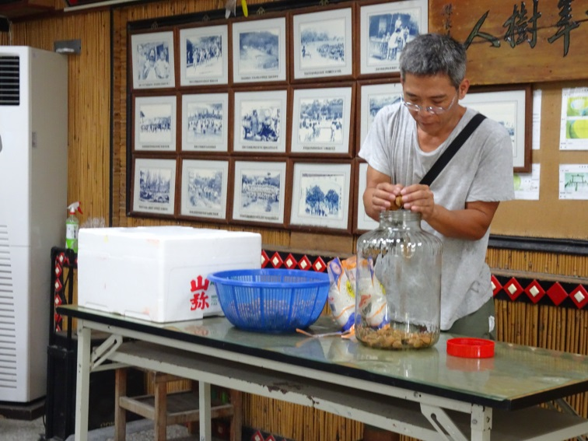
我們將梅子刺洞後，陳老闆將會一層梅子一層糖的裝進玻璃罐中。 |  | 陳老闆將梅子一層一層的放入罐子中。
二年級食農教育成果說明–(1)
活動名稱 | 製作芒果青 |  | 對象 | 全校
辦理時間 | 108年5月3日 |  | 辦理地點 | 德武國小
辦理方式 | □座談 ■宣講 ■實務操作 □參訪或體驗活動 ■合作學習
課程內容簡介 | - 陳老闆帶領孩子製作芒果青。  - 陳老闆講解製作的芒果青的步驟。  - 學生進行芒果青製作。
照片成果
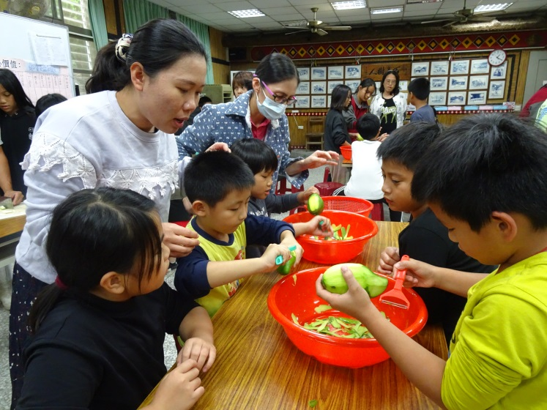 |  | 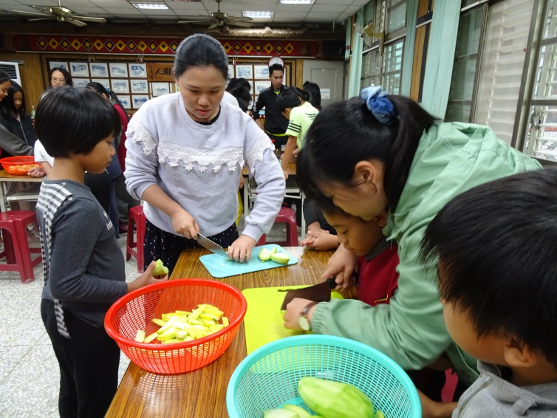
首先，陳老闆要我們先將芒果皮消除。 |  | 接著，陳老闆指導我們如何將芒果切成長條狀，老師帶著我們完成。
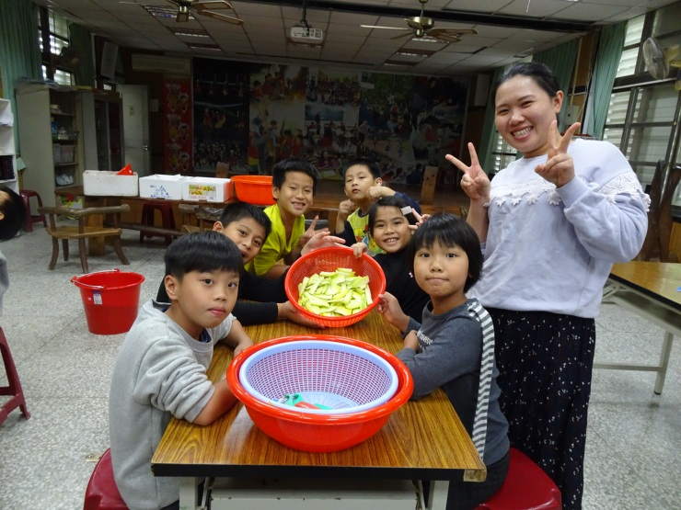 |  | 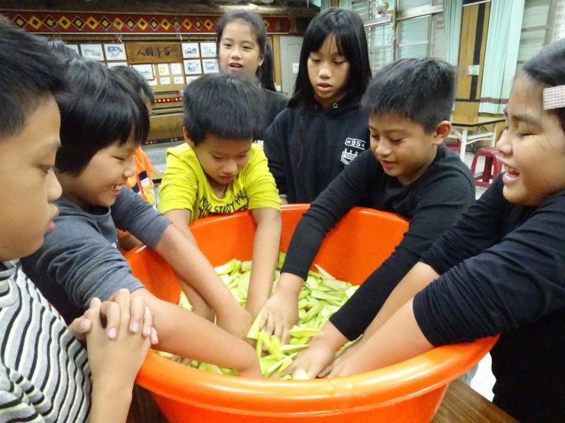
我們一起將芒果切成長條狀了。 |  | 然後，我們要用鹽巴去除芒果的澀味。
二年級食農教育成果說明–(2)
活動名稱 | 製作芒果青 |  | 對象 | 全校
辦理時間 | 108年5月3日 |  | 辦理地點 | 德武國小
辦理方式 | □座談 ■宣講 ■實務操作 □參訪或體驗活動 ■合作學習
課程內容簡介 | - 陳老闆帶領孩子製作芒果青。  - 陳老闆講解製作的芒果青的步驟。  - 學生進行芒果青製作。
照片成果
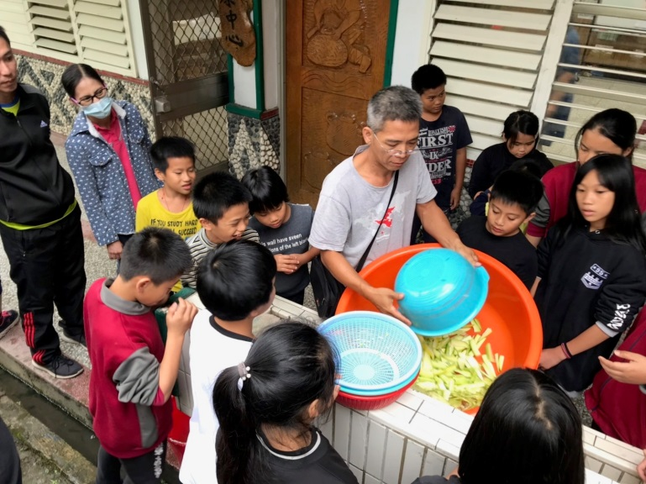 |  | 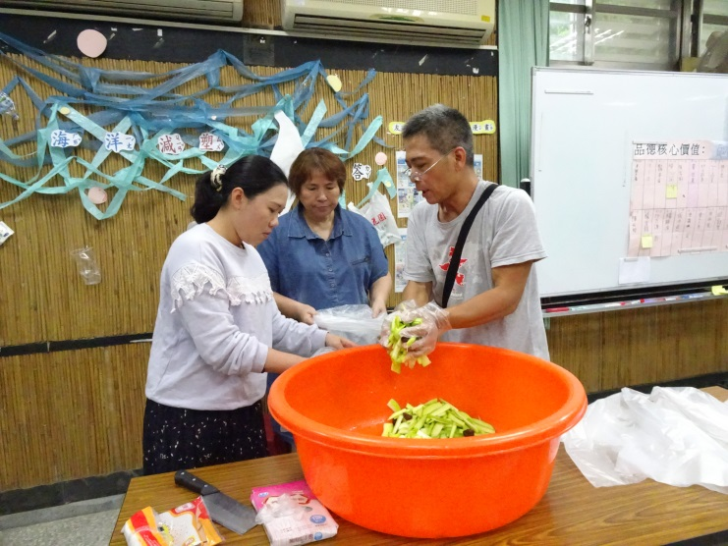
把芒果澀味用清水清洗乾淨。 |  | 最後，將糖倒入，分裝成2袋，浸泡2天即可食用。
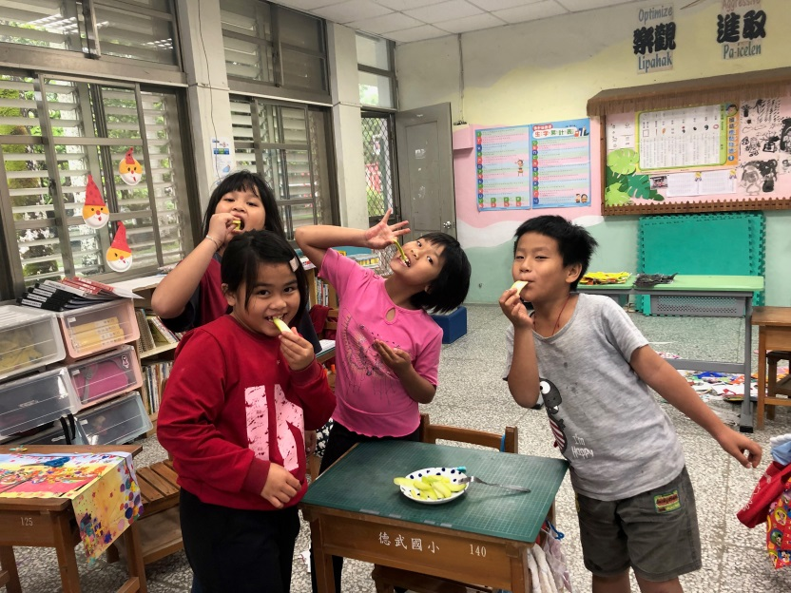
我們一起品嚐我們做的芒果青

